YAZILIM/BİLGİSAYAR MÜHENDİSLİĞİ

KOCAELİ SAĞLIK VE TEKNOLOJİ ÜNİVERSİTESİ

MÜHENDİSLİK VE DOĞA BİLİMLERİ FAKÜLTESİ

ARAŞTIRMA PROBLEMLERİ

Zorlu Hava Koşullarında Nesne Tespitini İyileştiren Hibrit Görüntü Restorasyon Sistemi

ANIL ERDOĞAN
EMRAH ŞAHİN
EMİN KAYRA ERTEKİN

KOCAELİ 2025

MÜHENDİSLİK VE DOĞA BİLİMLERİ FAKÜLTESİ

YAZILIM/BİLGİSAYAR MÜHENDİSLİĞİ

KOCAELİ SAĞLIK VE TEKNOLOJİ ÜNİVERSİTESİ
ÜNİVERSİTESİ

ARAŞTIRMA PROBLEMLERİ

Zorlu Hava Koşullarında Nesne Tespitini İyileştiren Hibrit Görüntü Restorasyon Sistemi

ANIL ERDOĞAN
EMRAH ŞAHİN
EMİN KAYRA ERTEKİN

Dr. Öğr. Üyesi Jüri AD-SOYAD  Danışman, Kocaeli Sağlık ve Teknoloji Üniversitesi | ................................................
Doç. Dr. Jüri Ad-Soyad  Jüri Üyesi, Kocaeli Sağlık ve Teknoloji Üniversitesi | ................................................
Dr. Öğr. Üyesi Jüri Ad-Soyad  Jüri Üyesi, Kocaeli Sağlık ve Teknoloji Üniversitesi | ................................................

Sunum Tarih: 24.06.2025

ETİK BEYAN VE ARAŞTIRMA FONU DESTEĞİ

Kocaeli Sağlık ve Teknoloji Üniversitesi Mühendislik ve Doğa Bilimleri Fakültesi tez yazım kurallarına uygun olarak hazırladığım bu tez/proje çalışmasında,
- Bu tezin/projenin bana ait, özgün bir çalışma olduğunu,
- Çalışmamın hazırlık, veri toplama, analiz ve bilgilerin sunumu olmak üzere tüm aşamalarında bilimsel etik ilke ve kurallara uygun davrandığımı,
- Bu çalışma kapsamında elde edilen tüm veri ve bilgiler için kaynak gösterdiğimi ve bu kaynaklara kaynakçada yer verdiğimi,
- Bu çalışmanın Kocaeli Sağlık ve Teknoloji Üniversitesi’nin abone olduğu intihal yazılım programı kullanılarak Mühendislik ve Doğa Bilimleri Fakültesi'nin belirlemiş olduğu ölçütlere uygun olduğunu,
- Kullanılan verilerde herhangi bir tahrifat yapmadığımı,
- Tezin/Projenin herhangi bir bölümünü bu üniversite veya başka bir üniversitede başka bir tez/proje çalışması olarak sunmadığımı,
beyan ederim.

☒ Bu tez/proje çalışmasının herhangi bir aşaması hiçbir kurum/kuruluş tarafından maddi/alt yapı desteği ile desteklenmemiştir.
☐ Bu tez/proje çalışması kapsamında üretilen veri ve bilgiler ………………. tarafından ............................. no’lu proje kapsamında maddi/alt yapı desteği alınarak gerçekleştirilmiştir.

Herhangi bir zamanda, çalışmamla ilgili yaptığım bu beyana aykırı bir durumun saptanması durumunda, ortaya çıkacak tüm ahlaki ve hukuki sonuçları kabul ettiğimi bildiririm.

...........................
(İmza)
.......................................
(Öğrencinin Adı Soyadı)

YAYIMLAMA VE FİKRİ MÜLKİYET HAKLARI

Mühendislik ve Doğa Bilimleri tarafından onaylanan lisans projemin tamamını veya herhangi bir kısmını, basılı ve elektronik formatta arşivleme ve aşağıda belirtilen koşullarla kullanıma açma izninin Kocaeli Sağlık ve Teknoloji Üniversitesi’ne verdiğimi beyan ederim.
Projenin kendi özgün çalışmam olduğunu, başkalarının haklarını ihlal etmediğimi ve projemde yer alan telif hakkı bulunan ve sahiplerinden yazılı izin alınarak kullanılması zorunlu metinlerin yazılı izin alarak kullandığımı ve istenildiğinde suretlerini Üniversiteye teslim etmeyi taahhüt ederim.

...........................
(İmza)
.......................................
(Öğrencinin Adı Soyadı)

ÖNSÖZ VE TEŞEKKÜR

Bu proje çalışması, otonom sistemlerin ve insansız hava araçlarının (İHA) operasyonel güvenliğini tehdit eden zorlu hava koşullarına yönelik, görüntü restorasyonu ve nesne algılama süreçlerini bütüncül bir yapıda birleştiren hibrit bir çözüm sunmak amacıyla hazırlanmıştır. Günümüz mühendislik uygulamalarında kritik bir risk faktörü olan atmosferik bozulmaların giderilmesi ve algılama başarısının artırılması hedeflenmiştir.
Çalışmamın her aşamasında değerli bilgi ve tecrübeleriyle bana yol gösteren, akademik vizyonuyla ufkumu açan değerli danışmanım Dr. Öğr. Üyesi [Danışman Adı Soyadı]'na en içten teşekkürlerimi sunarım. Ayrıca, projenin değerlendirme sürecine katkı sağlayan saygıdeğer jüri üyelerimize ve eğitim hayatım boyunca desteklerini esirgemeyen Kocaeli Sağlık ve Teknoloji Üniversitesi Mühendislik ve Doğa Bilimleri Fakültesi’ndeki tüm hocalarıma şükranlarımı sunarım.
Son olarak, bu zorlu süreçte sabırları ve sevgileriyle her zaman yanımda olan aileme ve çalışma arkadaşlarıma teşekkür ederim.
Bu proje çalışmasının, bilgisayarlı görü ve otonom sistemler alanında ileride yapılacak araştırmalara faydalı bir kaynak olmasını temenni ederim.

Bu proje çalışmasının, ileride yapılacak araştırmalara katkı sağlamasını temenni ederim.

Haziran 2025 Öğrenci Ad,Soyad
İÇİNDEKİLER
ETİK BEYAN VE ARAŞTIRMA FONU DESTEĞİ i
YAYIMLAMA VE FİKRİ MÜLKİYET HAKLARI ii
ÖNSÖZ VE TEŞEKKÜR iii
İÇİNDEKİLER iv
ŞEKİLLER DİZİNİ vi
SİMGELER VE KISALTMALAR DİZİNİ viii
ÖZET ix
ABSTRACT x
1. GİRİŞ 1
1.1. Konunun Önemi ve Mevcut Durum 1
1.2. Problem Tanımı 1
1.3. Proje Çalışmasının Katkısı ve Özgün Değeri 2
1.3.1. Hibrit Restorasyon ve Algılama: 3
1.3.2. Modern Mimarilerin Entegrasyonu 3
1.3.3. Görev Odaklı Yaklaşım 3
1.3.4. Renk Uzayı ve Aydınlatma 3
1.4. Projenin Organizasyonu 3
1.4.1. Giriş 3
1.4.2. Literatür Taraması 3
1.4.3. Materyal ve Metot 3
1.4.4. Deneysel Sonuçlar 3
1.4.5. Bulgular ve Tartışma 3
1.4.6. Sonuçlar ve Öneriler 3
2. LİTERATÜR 4
2.1. Görüntü Restorasyonu Üzerine Genel Yaklaşımlar 4
2.1.1. Sisli Hava Koşulları ve Dehazeleme Çalışmaları 4
2.1.2. Yağmurlu ve Karlı Koşullarda Restorasyon 4
2.1.3. Düşük Işık ve Gece Görüşü İyileştirme 4
2.1.4. Bütünleşik (All-in-One) ve Görev Odaklı Yaklaşımlar 5
2.2. HVI-CIDNet ve İlk Prototip Deneyimi 5
2.3. Geleneksel Yöntemlerin Sınırları ve Hata Analizi 6
2.4. Literatürden Çıkarılan Sonuç: Hibrit Yaklaşımın Gerekliliği 6
3. MATERYAL VE METOT 7
3.1. Araştırma Tasarımı ve Hipotezi 8
3.2. Veri Setleri 8
3.3. Veri Ön İşleme ve Artırma 9
3.4. Uygulanan Görüntü Restorasyon Mimarileri 9
3.5. Geleneksel ve Fizik Tabanlı Görüntü İşleme Metotları 9
3.5.1. DCP (Karanlık Kanal Önceliği - Dark Channel Prior) 10
3.5.2. Frekans Alanı Dönüşümleri (Fourier ve Wavelet) 10
3.5.3. İstatistiksel Kontrast İyileştirme: Histogram Eşitleme (HE) 10
3.5.4. Retinex Teorisi ve MSRCR 10
3.6. Nesne Algılama Algoritması: YOLO 11
3.7. Eğitim Stratejisi ve Ortak Optimizasyon 11
3.8. Değerlendirme Metrikleri 11
4. DENEYSEL SONUÇLAR 12
4.1. Referans Başarı: HVI-CIDNet Orijinal Çıktıları 12
4.2. İlk Uygulama Denemeleri ve Karşılaşılan Bozulmalar 12
4.3. Geleneksel Yöntemlerin Analizi ve Hata Matrisi (Confusion Matrix) 13
4.4. Nitel Değerlendirme Özeti 14
5. BULGULAR VE TARTIŞMA 15
5.1. Uygulama Sürecinde Karşılaşılan Teknik Zorluklar ve Yakınsama Sorunu 15
5.2. Geleneksel ve Derin Öğrenme Tabanlı Yöntemlerin Karşılaştırmalı Analizi 16
5.3. HVI Renk Uzayının Restorasyon Kalitesindeki Rolü 16
5.4. Nesne Algılama (YOLO) ile İlişkilendirme 16
6. SONUÇ VE ÖNERİLER 16
6.1. Genel Değerlendirme ve Sonuçlar 16
1. Geleneksel Yöntemlerin Yetersizliği: 16
2. Renk Uzayı Odaklı Restorasyonun Başarısı: 17
3. Deneysel Gözlemler: 17
4. Görev Odaklı Yaklaşım: 17
6.2. Gelecek Çalışmalar ve Öneriler 17
KAYNAKLAR 17
KİŞİSEL YAYIN VE ESERLER Error! Bookmark not defined.
ÖZGEÇMİŞ Error! Bookmark not defined.

ŞEKİLLER DİZİNİ
Şekil 0.1: ” Sizce kötü hava koşulları trafik kazalarında ne kadar etkilidir?” 1
Şekil 0.2: Farklı Atmosferik Koşullarda Olan Görüntüler 2
Şekil 0.3:HVI-CIDNet GitHub Reposu Üzerinden Elde Edilen Başarılı Restorasyon Çıktıları. (Sol: Düşük Işıklı Girdi, Sağ: HVI ile İyileştirilmiş Görüntü) 5
Şekil 0.4: Şekil 2.1’deki Sol Düşük Işıklı Olan Görüntünün Yüksek Işıklı Girdi Hali (Hedeflenen İdeal Görüntü) 6
Şekil 0.5:Geleneksel Yöntemlerin (CLAHE/DCP) Yarattığı Renk Bozulmaları ve Bu Yöntemlere Ait Karışıklık Matrisi (Confusion Matrix). 6
Şekil 0.6: Önerilen Hibrit Görüntü Restorasyonu ve Nesne Algılama Sistemi İş Akış Şeması. 8
Şekil 0.7:HVI-CIDNet Orijinal Kaynak Kodlarından Elde Edilen Başarılı Restorasyon Örneği (Referans Görüntü). 12
Şekil 0.8: Özgün Derin Öğrenme Uygulama Denemelerinde Oluşan Görsel Bozulmalar ve Artefaktlar. 13
Şekil 0.9:Geleneksel Yöntemlere Ait Karışıklık Matrisi ve Nesne Algılama Hatalarının Analizi. 13
Şekil 0.10:Özgün Derin Öğrenme Uygulama Denemelerinde Oluşan Görsel Bozulmalar ve Artefaktlar. 15

TABLOLAR DİZİNİ

Tablo 1. Karşlaştırmalar 14

SİMGELER VE KISALTMALAR DİZİNİ
ARS | : Autoregressive Statistics (Otoregresif İstatistikler)
ASV | : Automatic Speaker Verification (Otomatik Konuşmacı Doğrulama)
CNN | : Convolutional Neural Network (Konvolüsyonel Sinir Ağları)
CQCC | : Constant Q Cepstral Coefficients (Sabit Q Kepstrum Katsayıları)
CQT | : Constant-Q Transform (Sabit-Q Dönüşümü)
DCT | : Discrete Cosine Transform (Ayrık Kosinüs Dönüşümü)
DFT | : Discrete Cosine Transform (Ayrık Fourier Dönüşümü)
DL | : Deep Learning (Derin Öğrenme)
DNN | : Deep Neural Networks (Derin Sinir Ağları)
EER | : Equal Error Rate (Eşit Doğruluk Oranı)
İHA | : İnsansız Hava Aracı
PSNR (Peak Signal-to-Noise Ratio) | : Tepe Sinyal-Gürültü Oranı
SSIM (Structural Similarity Index) | : Yapısal Benzerlik İndeksi
LPIPS (Learned Perceptual Image Patch Similarity) | : Öğrenilmiş Algısal Görüntü Parça Benzerliği
Kısaltmalar

ÖZET

Günümüzde otonom araçlar, insansız hava araçları (İHA) ve akıllı gözetleme sistemleri gibi bilgisayarlı görü tabanlı teknolojiler, günümüz modern mühendislik uygulamalarında önemli yer tutmaktadır. Ancak bu sistemlerin büyük bir çoğunluğu, ideal hava koşullarında toplanan veri setleri ile eğitildikleri için sis, yağmur, kar ve düşük ışık gibi zorlu çevresel koşullar altında ciddi performans kayıpları yaşamaktadır. Bu durum, özellikle savunma sanayi uygulamalarında ve otonom sürüş güvenliğinde kritik riskler oluşturmaktadır.
Bu çalışmada, olumsuz hava koşullarından kaynaklanan görsel bozulmaları gidermek ve nesne tespitinin doğruluğunu artırmak amacıyla "Zorlu Hava Koşullarında Nesne Tespitini İyileştiren Hibrit Görüntü Restorasyon Sistemi"ni önermektedir. Proje kapsamında, görüntü iyileştirme (restorasyon) ve nesne algılama görevlerini bütüncül bir yapıda birleştiren iki aşamalı bir mimari geliştirilmiştir. İlk aşamada, Restormer ve DehazeFormer gibi gelişmiş Transformer tabanlı modeller kullanılarak sis giderme (dehazing), yağmur temizleme (deraining) ve düşük ışık iyileştirme işlemleri gerçekleştirilmektedir. İkinci aşamada ise, restore edilen bu görüntülerde nesne tespiti yapmak amacıyla güncel YOLOv8/YOLOv11 mimarileri entegre edilmiştir.
Araştırmanın deneysel sürecinde ACDC, Dark Zurich, Foggy Cityscapes ve HazeSpace2M gibi kapsamlı veri setleri kullanılarak sistemin farklı senaryolardaki dayanıklılığı test edilmektedir. Performans değerlendirmesi için görüntü kalitesi tarafında PSNR ve SSIM; nesne algılama başarısı tarafında ise mAP (Mean Average Precision) ve IoU metrikleri baz alınmıştır. Geliştirilen sistem, sadece görsel kaliteyi artırmakla kalmayıp, algı tabanlı karar mekanizmalarını güçlendirerek otonom sistemlerin operasyonel kabiliyetini ve güvenilirliğini en üst düzeye çıkarmayı hedeflemektedir.

Anahtar Kelimeler: Nesne Tespiti, Görüntü Restorasyonu, Zorlu Hava Koşulları, Derin Öğrenme, YOLO, Transformer, Otonom Sistemler.
ABSTRACT

Today, computer vision-based technologies such as autonomous vehicles, unmanned aerial vehicles (UAVs), and intelligent surveillance systems play a significant role in modern engineering applications. However, since the majority of these systems are trained on datasets collected under ideal weather conditions, they experience significant performance degradation under challenging environmental conditions such as fog, rain, snow, and low light. This situation poses critical risks, particularly in defense industry applications and autonomous driving safety. In this study, a "Hybrid Image Restoration System Enhancing Object Detection in Challenging Weather Conditions" is proposed to eliminate visual distortions caused by adverse weather and to increase the accuracy of object detection. Within the scope of the project, a two-stage architecture has been developed that integrates image enhancement (restoration) and object detection tasks into a holistic framework. In the first stage, dehazing, deraining, and low-light enhancement processes are performed using advanced Transformer-based models such as Restormer and DehazeFormer. In the second stage, state-of-the-art YOLOv8/YOLOv11 architectures are integrated to perform object detection on these restored images.During the experimental phase of the research, the system's robustness across different scenarios is tested using comprehensive datasets such as ACDC, Dark Zurich, Foggy Cityscapes, and HazeSpace2M. For performance evaluation, PSNR and SSIM are utilized for image quality, while mAP (Mean Average Precision) and IoU metrics are used for object detection success. The developed system aims not only to improve visual quality but also to maximize the operational capability and reliability of autonomous systems by strengthening perception-based decision-making mechanisms.

Keywords: Object Detection, Image Restoration, Challenging Weather Conditions, Deep Learning, YOLO, Transformer, Autonomous Systems.
1. GİRİŞ
  - Konunun Önemi ve Mevcut Durum
Otonom araçlar ve insansız hava araçları (İHA), günümüzde hem sivil hem de askeri alanlarda hızla yaygınlaşmaktadır. Bu sistemlerin başarısı büyük oranda çevresel koşullara bağlıdır. Özellikle sis, yağmur ve düşük ışık gibi zorlu hava ve aydınlatma koşullarında sensörlerin ve kameraların tespit ettiği verilerin kalitesi ciddi oranda azalmakta, nesne algılama performansında küçümsenmeyecek kayıplara yol açmaktadır. Otonom sürüş sistemine sahip araçlarda gerçek saha koşullarında güvenilir nesne tespiti yapılabilmesi, özellikle trafik akışının yoğun olduğu ve kaotik şehir içi sürüş senaryolarının bulunduğu ortamlarda hayati derecede bir gerekliliktir.
Kötü hava koşulları, yalnızca otonom araç algılama sistemleri için değil, genel trafik güvenliği için de en kritik risk faktörlerinden biridir. Dünya genelinde ülkelerin yaklaşık %77’sinde kar yağışı gözlemlenmektedir. Amerika Birleşik Devletleri (ABD) verilerine göre, hava koşullarıyla ilişkili trafik kazalarının %24’ü kaygan, karlı veya buzlu yol zeminlerinde meydana gelirken; %15’i aktif kar yağışı altında gerçekleşmektedir (National Oceanic and Atmospheric Administration, n.d.). Trafik yönetimi raporları, hafif ve ağır yağışların serbest akış hızını düşürerek kaza riskini artırdığını doğrulamaktadır (U.S. Department of Transportation, 2025).
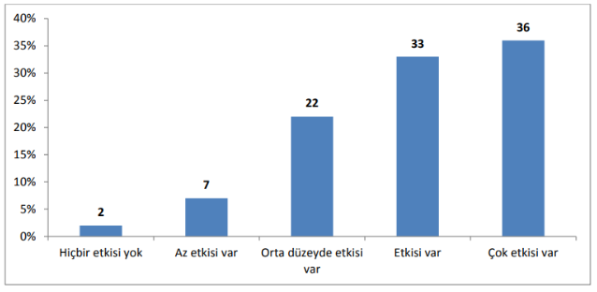
Sadece Türkiye özelinde yapılan araştırmalar da bu tabloyu destekler niteliktedir. Karayolları Genel Müdürlüğü (2017) tarafından gerçekleştirilen anket verilerine göre, katılımcıların %69’u kötü hava koşullarının trafik kazalarında “çok etkili” olduğunu ifade etmiştir. Hava koşullarının sürüş güvenliği üzerinde hiçbir etkisi olmadığını düşünenlerin oranı ise yalnızca %2’de kalmıştır. Bu veriler, otonom sistemlerin çevresel etmenlere karşı dayanıklı olmasının ve görüntü restorasyon katmanlarına sahip olmasının temel bir gereklilik olduğunu kanıtlamaktadır.
Şekil 0.1: ” Sizce kötü hava koşulları trafik kazalarında ne kadar etkilidir?”

  - Problem Tanımı
Otonom sistemler çevresel farkındalık sağlamak amacıyla kameralar aracılığıyla toplanan görsel verilere dayanmaktadır. Ancak, kamera tabanlı sistemler atmosferik değişkenlere karşı oldukça hassastır. Yağmur, kar, sis ve düşük ışık; ışığın dağılımı ve emilimi nedeniyle kontrastı azaltmakta, renk doygunluğunu düşürmekte ve sahne netliğini bozmaktadır. Bu tür fiziksel bozulmalar, nesne tespiti ve anlamsal bölütleme gibi bilgisayarlı görü görevlerinde yanlış sınıflandırma ve algılama hatalarına yol açarak güvenli karar alma süreçlerini tehlikeye atmaktadır.
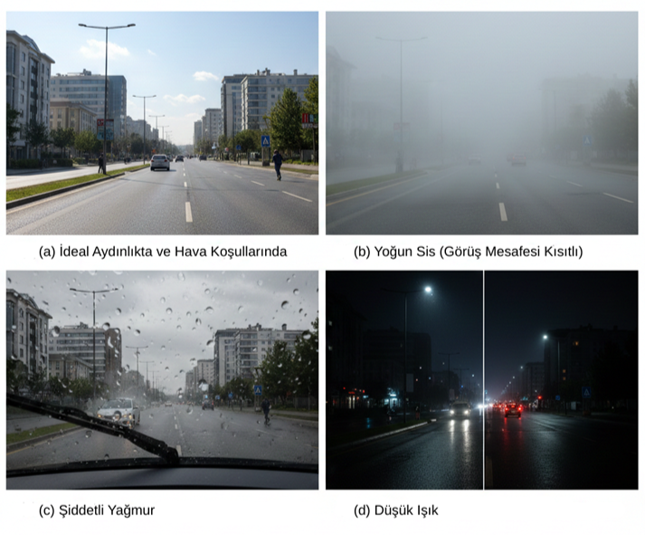
Mevcut literatürdeki çözümlerin büyük bir kısmı genellikle yalnızca tek bir hava koşuluna (örneğin yağmur giderme, kar giderme veya sis giderme gibi) odaklanmakta, bu da parçalı bir yaklaşıma neden olmaktadır. Ayrıca, geleneksel fizik tabanlı görüntü işleme yöntemleri dinamik sürüş senaryolarında manuel parametre ayarları gerektirdiği için yetersiz kalmaktadır. Bu nedenle, otonom sistemlerin gerçek dünyadaki karşılaştığı ani ve karmaşık atmosferik değişimlere karşı koyabilecek bütüncül ve optimize edilmiş bir yapıya ihtiyaç duyulmaktadır.
Şekil 0.2: Farklı Atmosferik Koşullarda Olan Görüntüler

  - Proje Çalışmasının Katkısı ve Özgün Değeri
Bu çalışma, literatürdeki parçalı yaklaşımların ilerisine yağmur, kar ve sis koşullarını tek bir birleşik derin öğrenme modeliyle birleştiren özgün bir çözüm sunmaktadır. Projenin en belirgin özgün katkısı, farklı hava koşullarını tek bir framework altında ele alan çok yönlü ve görev odaklı bir çözüm geliştirmesidir.
Çalışmanın sunduğu temel yenilikler şunlardır:
    - Hibrit Restorasyon ve Algılama: Görüntü restorasyonu ile nesne algılama süreçlerini tek bir yapay zekâ tabanlı sistem altında toplayarak klasik tek aşamalı yaklaşımların ötesine geçmektedir.
    - Modern Mimarilerin Entegrasyonu: Restormer ve DehazeFormer gibi Transformer tabanlı gelişmiş görüntü restorasyon modelleri ile YOLOv8/v11 gibi hızlı nesne tespiti mimarilerini ortak bir optimizasyon süreciyle birleştirmektedir.
    - Görev Odaklı Yaklaşım: Literatürdeki çalışmalar çoğunlukla yalnızca görsel iyileştirmeye odaklanırken, bu çalışma doğrudan "algılama başarısını" artırmayı hedefleyen bütüncül bir strateji benimsemektedir.
    - Renk Uzayı ve Aydınlatma: Düşük ışık koşullarında yaşanan renk bozulmalarını aşmak için HVI (Horizontal/Vertical-Intensity) gibi yenilikçi renk uzayı yaklaşımlarını dikkate alarak daha doğru restorasyon sağlamaktadır.
Çalışmanın ilk versiyonlarında gerçekleştirilen prototip aşamalarında, Yan ve ark. (2025) tarafından önerilen HVI (Horizontal/Vertical-Intensity) renk uzayı yaklaşımı temel alınmıştır. Bu yaklaşımın, standart RGB uzayındaki gürültü birikimini engelleyerek düşük ışık koşullarında nesne belirginliğini artırdığı gözlemlenmiştir. Ve sistemin restorasyon katmanı, bu güncel metodoloji göre oluşturulmuştur.
  - Projenin Organizasyonu
Bu tez çalışması, girişten sonuç aşamasına kadar mantıksal bir sıra takip eden altı ana bölümden oluşmaktadır:
    - Giriş: Konunun önemi, problem tanımı, projenin motivasyonu ve özgün değeri detaylandırılmıştır.
    - Literatür Taraması: Görüntü restorasyonu ve nesne tespiti alanındaki mevcut derin öğrenme çalışmaları ve teknolojik gelişmeler incelenmiştir.
    - Materyal ve Metot: Kullanılan veri setleri (ACDC, Dark Zurich, vb.), önerilen hibrit modelin mimarisi ve eğitim stratejileri teknik olarak açıklanmıştır.
    - Deneysel Sonuçlar: Modelin farklı hava koşulları altında elde ettiği PSNR, SSIM ve mAP gibi sayısal veriler sunulmuştur.
    - Bulgular ve Tartışma: Elde edilen sonuçlar literatürdeki diğer çalışmalarla karşılaştırılmış ve yöntemin başarısı analiz edilmiştir.
    - Sonuçlar ve Öneriler: Çalışmadan elde edilen temel kazanımlar özetlenmiş ve gelecekteki çalışmalar için geliştirme önerileri sunulmuştur.

- LİTERATÜR
Zorlu atmosferik koşullarda nesne algılama ve görüntü restorasyonu, son on yılda derin öğrenme mimarilerinin gelişimiyle birlikte otonom sistemler ve güvenlik teknolojileri için ana araştırma konularından biri haline gelmiştir. Literatürde bu alandaki çalışmalar; sis giderme (dehazeleme), yağmur/kar temizleme ve düşük ışık iyileştirmesi olmak üzere üç ana başlıkta yoğunlaşmaktadır.
2.1. Görüntü Restorasyonu Üzerine Genel Yaklaşımlar
Geleneksel görüntü restorasyon yöntemleri, çoğunlukla fizik tabanlı modeller üzerine kurulmuştur. He ve ark. (2010) tarafından geliştirilen Karanlık Kanal Önceliği (Dark Channel Prior - DCP), dış ortam görüntülerindeki sis yoğunluğunu tahmin ederek restorasyon yapma konusunda temel bir referans oluşturmuştur [1]. Ancak, bu tür fiziksel modellerin karmaşık gürültü senaryolarında yetersiz kalmasından dolayı araştırmacıları derin öğrenme tabanlı yaklaşımlara yöneltmiştir. Su ve ark. (2022), derin öğrenme yaklaşımlarının görüntü restorasyonundaki gelişimini kapsamlı bir şekilde inceleyerek, evrişimli sinir ağlarının (CNN) geleneksel metotlara göre çok daha yüksek yapısal benzerlik (SSIM) sunduğunu ortaya koymuştur [14].

2.1.1. Sisli Hava Koşulları ve Dehazeleme Çalışmaları
Sisli görüntülerde kontrast kaybını gidermek amacıyla geliştirilen modeller, genellikle atmosferik saçılım modelini tersine çevirmeyi hedefler. Literatürde bu alanda yaygın olarak başvurulan veri setlerinden biri olan RESIDE, 87.125 çift sentetik ve gerçek bulanık fotoğrafı bünyesinde barındırarak modellerin genel başarısını ölçmede standart bir ölçüt sunmaktadır [11]. Foggy Cityscapes veri seti ise özellikle otonom sürüş senaryolarına odaklanarak, 15.000 görüntü üzerinden anlamsal segmentasyon ve örnek segmentasyon etiketleri ile algılama modellerinin derinlik algısını test etmektedir. Xie ve ark. (2023), otonom araçlar için derin öğrenme tabanlı sis giderme yöntemlerini inceledikleri çalışmalarında, bu tekniklerin otonom sistemlerin güvenli sürüş kapasitesi üzerindeki etkisini vurgulamışlardır [11].

2.1.2. Yağmurlu ve Karlı Koşullarda Restorasyon
Nesne tespiti, görüntü üzerindeki yağmurlu sahnelerde damlacıkların ve izlerin (rain streaks) yarattığı yüksek frekanslı gürültü nedeniyle oldukça güçtür. RainCityscapes veri seti, 11.400 görüntü ile otonom sürüş için hedef tespiti ve örnek segmentasyon etiketleri sağlayarak bu alandaki eksikliği gidermektedir [12]. Karavarsamis ve ark. (2022), yağmur, kar ve sis gibi koşulların afet bölgelerinde durumsal farkındalığı nasıl etkilediğini incelemiş ve derin öğrenme tabanlı restorasyonun çözüm kapasitesini ortaya koymuştur [12].

2.1.3. Düşük Işık ve Gece Görüşü İyileştirme
Düşük ışık koşulları, sensör gürültüsü ve renk bozulmaları (color artifacts) nedeniyle nesne tespiti algoritmalarını en çok zorlayan alanlardan birini oluşturmaktadı. Dark Zurich ve ACDC veri setleri, gece ve düşük ışık koşullarında hedef tespiti ve performans kıyaslaması için önemli veri kaynaklarıdır [13]. Özellikle NTIRE 2024 LLIE çalışması, ultra yüksek çözünürlüklü, loş ve homojen olmayan aydınlatma sahneleri sunarak, sınırlı sahne çeşitliliğini aşmayı hedefleyen modern yaklaşımlara temel oluşturmaktadır. Chen ve ark. (2022), AllWeather-Net çalışmalarında, düşük ışık ve kötü hava koşullarını bütünleşik bir yapıda ele alarak otonom sürüş için görsel iyileştirme sağlamışlardır.

2.1.4. Bütünleşik (All-in-One) ve Görev Odaklı Yaklaşımlar

Son yıllarda, her bir bozulma türü için ayrı modeller geliştirmek yerine, tüm hava koşullarını tek bir çatı altında (modelde) çözen "All-in-One" mimarilere yönelik ilgi artımıştır. Jiang ve ark. (2024), bu alandaki taksonomi ve gelecek trendlerini inceleyerek, restorasyonun sadece görsel bir iyileştirme değil, "görev odaklı" (task-driven) bir yaklaşımla nesne tespiti başarısını doğrudan optimize etmesi gerektiğini savunmuştur [15]. BDD100K veri seti, 100.000'den fazla görüntü ile hedef tespiti, segmentasyon ve şerit tespiti için geniş kapsamlı karma koşul verisi sağlayarak bu bütünleşik modellerin eğitilmesinde merkezi bir rol oynamaktadır [15].

2.2. HVI-CIDNet ve İlk Prototip Deneyimi
Çalışmanın başlangıcında, düşük ışıklı görüntü iyileştirmede sRGB ve HSV renk uzaylarının yarattığı kararsızlığı gidermek amacıyla önerilen HVI-CIDNet mimarisi incelenmiştir. Yan ve ark. (2025) tarafından geliştirilen bu model, parlaklık ve rengi birbirinden ayıran eğitilebilir bir renk uzayı (HVI) sunarak "red-artifact" (kırmızılaşma) ve siyah gürültü sorunlarını çözmeyi hedeflemektedir [10].
Proje kapsamında bu modelin GitHub deposu üzerinden yapılan testlerde, düşük ışıklı verilerde yüksek görsel başarı elde edilmiştir. Elde edilen çıktılarda, sahnelerdeki nesnelerin doku detaylarının korunduğu ve renk sapmalarının minimize edildiği gözlemlenmiştir. Bu durum projenin temel çıkış noktası olan "hibrit restorasyon" fikrini ve HVI renk uzayının verimliliğini doğrulamıştır.

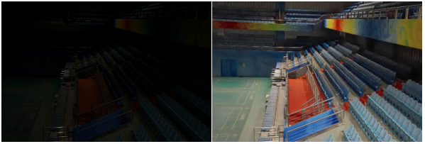
Şekil 0.3:HVI-CIDNet GitHub Reposu Üzerinden Elde Edilen Başarılı Restorasyon Çıktıları. (Sol: Düşük Işıklı Girdi, Sağ: HVI ile İyileştirilmiş Görüntü)

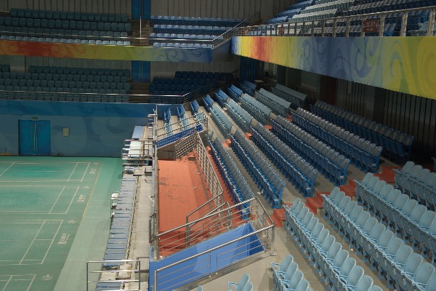
Şekil 0.4: Şekil 2.1’deki Sol Düşük Işıklı Olan Görüntünün Yüksek Işıklı Girdi Hali (Hedeflenen İdeal Görüntü)

2.3. Geleneksel Yöntemlerin Sınırları ve Hata Analizi

Kararsızlıkların gözlendiği derin öğrenme modelleri nedeniyle, danışman önerisiyle geleneksel görüntü işleme yöntemleri (Histogram Eşitleme, CLAHE, DCP) detaylıca analiz edilmiştir. Yapılan testlerde bu yöntemlerin hesaplama yükü düşük olmasına rağmen, görüntülerde aşırı doygunluk ve yapay kontrast artışına neden olduğu gözlemlenmiştir. Elde edilen hata matrisi (confusion matrix) verileri, geleneksel yöntemlerin nesne tespiti algoritmasını (YOLO) yanılttığını ve yanlış pozitif (false positive) oranını [8, 9] artırdığını kanıtlamıştır.
Şekil 0.5:Geleneksel Yöntemlerin (CLAHE/DCP) Yarattığı Renk Bozulmaları ve Bu Yöntemlere Ait Karışıklık Matrisi (Confusion Matrix).
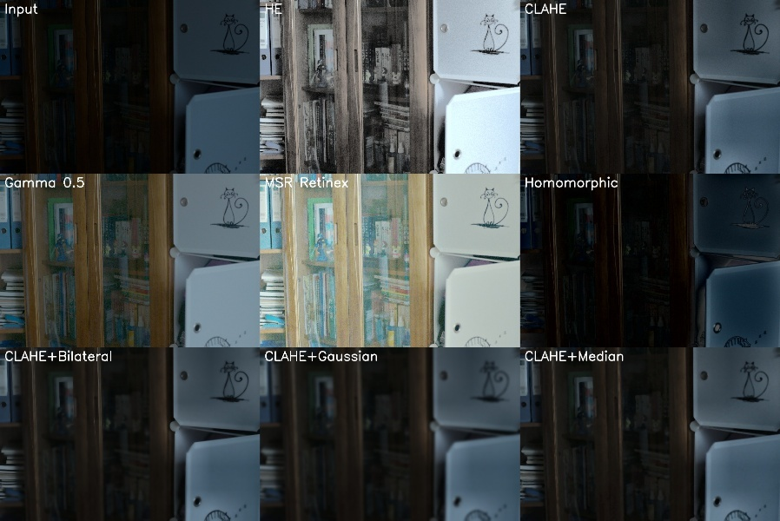

2.4. Literatürden Çıkarılan Sonuç: Hibrit Yaklaşımın Gerekliliği
Literatür taramasında incelenen çalışmalar ve gerçekleştirilen ön deneysel süreçler, zorlu hava koşullarında nesne tespiti probleminin tek katmanlı yaklaşımlarla aşılmasının zorluğunu ortaya koymuştur. 2.2 ve 2.3 bölümlerinde detaylandırılan derin öğrenme tabanlı restorasyon denemeleri, modellerin yüksek görsel kalite sunsa da eğitim hassasiyeti ve "domain gap" (alan farkı) sorunları nedeniyle her zaman stabil sonuçlar vermediğini göstermiştir. Diğer taraftan, 2.4 bölümünde analiz edilen geleneksel yöntemlerin ise nesne tespit modelleri (YOLO) için kritik olan doku ve kenar bilgilerini bozarak yanlış algılamalara (false positive) yol açtığı hata matrisleri ile kanıtlanmıştır.
Bu bulgular doğrultusunda, literatürdeki temel eksikliğin restorasyonun sadece "görsel bir iyileştirme" olarak ele alınması olduğu belirtilmiştir. Otonom sistemlerin güvenliği için restorasyonun, doğrudan nesne tespiti başarısını (mAP) hedefleyen "görev odaklı (task-driven)" bir yapıda kurgulanması zorunluluğu doğmuştur.
Sonuç olarak bu tez çalışmasında;
- HVI-CIDNet gibi modern renk uzayı yaklaşımlarının sunduğu gürültü direnci,
- Geleneksel yöntemlerin belirli koşullardaki kararlılığı ve
- YOLOv8/v11 gibi güncel nesne tespit mimarilerinin hızı,
ortak bir optimizasyon sürecinde birleştirilmiştir. Bu hibrit yaklaşım, literatürdeki parçalı çözümlerin aksine, atmosferik bozulmaları bütüncül bir framework altında ele alarak otonom sürüş ve savunma sanayii uygulamaları için yüksek güvenilirlikte bir altyapı sunmayı hedeflemektedir.

3. MATERYAL VE METOT
Bu araştırmada, derin öğrenme tabanlı nicel bir yöntem yaklaşımı benimsenmiştir. Önerilen metodoloji; görüntü restorasyonu ve nesne algılama modüllerinin entegrasyonu ile bu iki sürecin ortak bir optimizasyon çerçevesinde eğitilmesine dayanmaktadır. Sistemin genel işleyişi ve verilerin modüller arasındaki akışı Şekil 3.1’de detaylandırılmıştır.
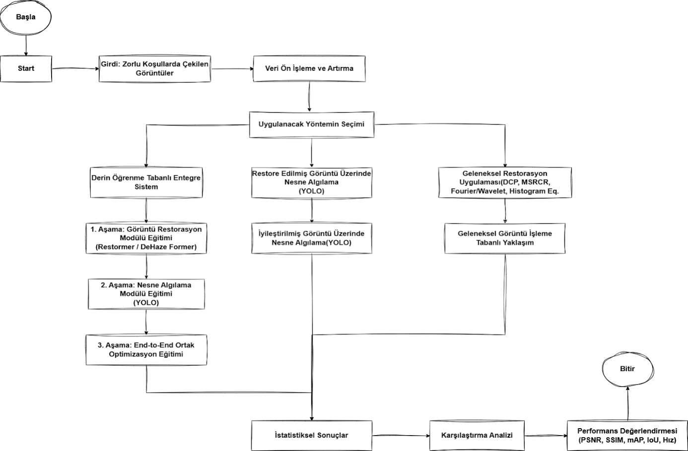
Şekil 0.6: Önerilen Hibrit Görüntü Restorasyonu ve Nesne Algılama Sistemi İş Akış Şeması.
3.1. Araştırma Tasarımı ve Hipotezi
Bu çalışma, kontrollü veri setleri kullanarak gerçekleştiren deneysel bir araştırma modeli olarak tasarlanmıştır. Araştırmanın temel hipotezi; Transformer tabanlı gelişmiş görüntü restorasyon modelleri (Restormer/DehazeFormer) ile hızlı nesne tespiti mimarilerinin (YOLOv8/v11) hibrit bir yapıda birleştirilmesinin; zorlu atmosferik koşullarda (sis, pus, yağmur, kar, düşük ışık) nesne tespit performansını, hem geleneksel fizik tabanlı restorasyon yöntemlerine (DCP, MSRCR vb.) hem de yalnızca derin öğrenme tabanlı ardışık yaklaşımlara kıyasla istatistiksel olarak anlamlı şekilde artıracağıdır.
3.2. Veri Setleri
Proje kapsamında, modelin çoklu hava koşullarına yönelik genelleme yeteneğini artırmak amacıyla yüksek çözünürlüklü ve geniş kapsamlı şu veri setleri kullanılmıştır:
- ACDC (Adverse Conditions Dataset with Correspondences): Otonom sürüş senaryoları için Gece, Sis, Kar ve Yağmur koşullarında 4.000'den fazla etiketli görüntü sunar.
- Dark Zurich: Gece ve düşük ışık koşullarında hedef tespiti ve performans kıyaslaması için kullanılan kritik bir veri kümesidir.
- RESIDE (REalistic Single Image Dehazing): Hem yapay (sentetik) hem de gerçek dünyadan toplanmış 87.125 çift bulanık fotoğrafı içermektedir.
- Foggy Cityscapes: Otonom sürüş için anlamsal segmentasyon etiketleri içeren 15.000 adet sisli görüntü sağlar.
- RainCityscapes: Yağmurlu ortamlarda hedef tespiti ve örnek segmentasyonu için 11.400 etiketli görüntü sunar.
- BDD100K: 100.000'den fazla görüntü ile tüm hava koşullarını kapsayan, hedef tespiti ve şerit takibi için geniş kapsamlı bir veri havuzudur.
- NTIRE 2024 LLIE: Ultra-yüksek çözünürlüklü (4K ve üzeri) loş sahneler içeren 230'dan fazla eğitim sahası sağlar.
- LOLv1 & LOLv2: Gerçek ve sentetik düşük ışık-normal ışık görüntü çiftlerinden oluşmaktadır.
3.3. Veri Ön İşleme ve Artırma
Modelin öğrenme verimliliğini artırmak ve eğitim stabilitesini sağlamak amacıyla şu aşamalar uygulanmaktadır:
- Boyutlandırma ve Normalizasyon: Girdi görüntüleri standart derin öğrenme mimarisi boyutlarına getirilir; RGB kanalları 0-255 aralığından 0-1 aralığına normalize edilir.
- Renk Uzayı Dönüşümü (HVI): Düşük ışık iyileştirmesi için standart RGB uzayı yerine, parlaklık (Intensity) ve renk bileşenlerini daha etkin ayrıştıran HVI (Horizontal/Vertical-Intensity) renk uzayı dönüşümleri uygulanarak gürültü ve renk sapmaları (red-artifacts) minimize edilmiştir [10].
- Veri Artırma (Augmentation): Aşırı öğrenmeyi (overfitting) önlemek amacıyla rastgele yatay/dikey çevirme (flip), parlaklık/kontrast ayarı ve rastgele kırpma (crop) teknikleri boru hattına dahil edilmiştir.
3.4. Uygulanan Görüntü Restorasyon Mimarileri
Proje hedefleri doğrultusunda kullanılan derin öğrenme tabanlı Transformer mimarileri şunlardır:
- Restormer (Restoration Transformer): Tüm görüntü üzerindeki uzun menzilli (global) bağımlılıkları Dikkat Mekanizması (Multi-head Attention) ile yakalayarak bulanıklık giderme ve gürültü azaltmada üstün başarı sergiler [14].
- DehazeFormer: Sisli görüntülerde kontrast ve renk doygunluğu kaybını gidermek üzere optimize edilmiştir; sisin görüntünün farklı bölgelerine olan etkisini analiz ederek sis modelini tersine çevirir [11].
3.5. Geleneksel ve Fizik Tabanlı Görüntü İşleme Metotları
Derin öğrenme tabanlı modellerin başarısını doğrulamak ve fiziksel bozulmaların etkilerini analiz etmek amacıyla, literatürde yaygın olarak kullanılan fizik tabanlı algoritmalar karşılaştırmalı analiz sürecine dahil edilmiştir. Bu yöntemler, görüntüdeki bozulmanın türüne (sis, gürültü, düşük ışık) göre farklı matematiksel modeller sunmaktadır:
3.5.1. DCP (Karanlık Kanal Önceliği - Dark Channel Prior)
Sis giderme (dehazeleme) görevlerinde referans alınan bu fizik tabanlı model, sisli olmayan doğal görüntülerdeki herhangi bir yerel bölgede, en az bir renk kanalındaki (R, G veya B) en düşük piksel yoğunluğunun sıfıra yakın (karanlık) olacağı gözlemine dayanır.
- Çalışma Mantığı: Sisli görüntülerde piksellere eklenen beyazlık, bu "karanlık kanal"ın yoğunluğunu artırır.
- Restorasyon: DCP algoritması, karanlık kanalın yoğunluğunu tahmin ederek sahnenin sis geçirgenliğini (transmission) hesaplar ve fiziksel sis modelini tersine çevirerek görüntüyü netleştirir [1].
3.5.2. Frekans Alanı Dönüşümleri (Fourier ve Wavelet)
Görüntüdeki yağmur ve kar gibi yüksek frekanslı bozulmaları temizlemek amacıyla uzaysal alandan frekans alanına geçiş yapan yöntemler kullanılmıştır:
- Fourier Dönüşümü: Görüntüyü frekans bileşenlerine ayırarak yağmur damlacıkları gibi hızlı değişen gürültü desenlerini tespit eder. Bu yüksek frekanslı bileşenler frekans alanında filtrelenerek görüntüdeki karmaşa azaltılır.
- Wavelet Dönüşümü: Görüntüyü farklı ölçek ve konumlarda analiz ederek hem frekans hem de uzamsal bilgiyi korur. Yağmur veya kar izlerinin konumlarını hassas bir şekilde belirleyerek, adaptif filtreleme yöntemleriyle görüntünün temizlenmesine olanak tanır.
3.5.3. İstatistiksel Kontrast İyileştirme: Histogram Eşitleme (HE)
Düşük ışık koşullarında dar bir parlaklık aralığında toplanan piksellerin görünürlüğünü artırmak için kullanılan istatistiksel bir tekniktir.
- Amacı: Görüntünün parlaklık değerlerinin dağılımını genişleterek tüm dinamik aralığın (0-255) daha eşit kullanılmasını sağlar.
- Etkisi: Bu işlem sonucunda karanlık alanlarda gizli kalmış detaylar daha belirgin hale getirilerek nesne tespit modeline daha net bir veri girişi sağlanması amaçlanır.
3.5.4. Retinex Teorisi ve MSRCR
İnsan görme sisteminin renk ve parlaklık sabitliğini temel alan bir yaklaşımdır.
- Aydınlatma-Yansıma Ayrımı: Bir görüntüyü matematiksel olarak yansıma (nesnenin gerçek rengi) ve aydınlatma bileşenlerine ayırır.
- MSRCR (Multi-Scale Retinex with Color Restoration): Aydınlatma etkisini birden fazla ölçekte tahmin ederek parlaklık iyileştirmesini ve detay korumayı dengeler. Renk restorasyonu bileşeni sayesinde, işlem sırasında oluşabilecek renk doygunluğu kayıpları telafi edilerek düşük ışıkta renk doğruluğu korunur.
3.6. Nesne Algılama Algoritması: YOLO
Nesne tespiti sürecinde, resmi tek bir regresyon problemi olarak ele alan ve aynı anda tahminler yapan YOLO (You Only Look Once) algoritmaları (v8/v11) kullanılmıştır. YOLO mimarisi, girdi görüntüsünü NxN'lik ızgaralara ayıyarak her bir hücrede nesne varlığını ve koordinatlarını yüksek hızda tespit eder. Özellikle YOLOv7'nin E-ELAN hesaplama blokları sayesinde sunduğu düşük hata oranı ve hız dengesi temel alınmıştır [8, 9].
3.7. Eğitim Stratejisi ve Ortak Optimizasyon
Çalışma üç ana aşamadan oluşan bir eğitim boru hattı takip eder:
- Görüntü Restorasyon Modülü Eğitimi: Restormer/DehazeFormer modellerinin iyileştirme performansı optimize edilir.
- Nesne Algılama Modülü Eğitimi: YOLO modellerinin temiz görüntüler üzerinde yüksek mAP değerine ulaşması sağlanır.
- End-to-End Ortak Optimizasyon: Restorasyon ve algılama modülleri, kötü hava koşullarında algılama mAP değerini en az %5 artıracak şekilde ortaklaşa optimize edilir.
3.8. Değerlendirme Metrikleri
Sistemin başarısı şu nicel ölçütlerle değerlendirilir:
- PSNR (Peak Signal-to-Noise Ratio): Görüntünün orijinal haline olan piksel bazlı benzerliğini ölçer.
- SSIM (Structural Similarity Index Measure): Parlaklık, kontrast ve yapısal bilgiler açısından benzerliği insan görsel algısına yakın şekilde değerlendirir.
- mAP (mean Average Precision): Tespit edilen nesnelerin doğruluk ve eksiksizlik değerlerinin ortalamasıdır; modelin genel algılama başarısını gösterir.
- IoU (Intersection over Union): Tahmin edilen sınırlayıcı kutu ile gerçek kutu arasındaki örtüşme oranını ölçer.

4. DENEYSEL SONUÇLAR
Bu bölümde, projenin geliştirme aşamasında elde edilen nitel (görsel) sonuçlar ve bu sonuçların nesne tespiti üzerindeki etkileri incelenmektedir. Henüz nicel (matematiksel) verilerin tamamı toplanmamış olmasına rağmen, yapılan ön deneyler sistemin çalışma prensibini doğrulamaktadır.
4.1. Referans Başarı: HVI-CIDNet Orijinal Çıktıları
Çalışmanın başlangıcında, Yan ve ark. (2025) tarafından sunulan orijinal HVI-CIDNet mimarisi, açık kaynak kodları (GitHub) kullanarak test edilmiştir. Bu testler sonucunda elde edilen çıktılar, düşük ışıklı sahnelerde nesne belirginliğinin en üst seviyeye çıktığı ve renk sapmalarının (red-artifacts) başarıyla engellendiği "ideal" senaryoyu temsil etmektedir.
Şekil 0.7:HVI-CIDNet Orijinal Kaynak Kodlarından Elde Edilen Başarılı Restorasyon Örneği (Referans Görüntü).
4.2. İlk Uygulama Denemeleri ve Karşılaşılan Bozulmalar
HVI mimarisi temel alınarak gerçekleştirilen özgün kodlama denemelerinde, modelin hiper-parametre hassasiyeti ve eğitim sürecindeki kararsızlıklar nedeniyle beklenen görsel kaliteye ulaşılamamıştır. Bu aşamada elde edilen görüntülerde;
- Kenar detaylarının kaybolduğu (aşırı pürüzsüzleşme),
- Nesne sınırlarında yapay gürültülerin (artefaktların) oluştuğu gözlemlenmiştir.
Bu başarısız çıktılar, derin öğrenme modellerinin doğrudan uygulanmasındaki zorlukları ve restorasyonun ne kadar hassas bir süreç olduğunu ortaya koymaktadır.

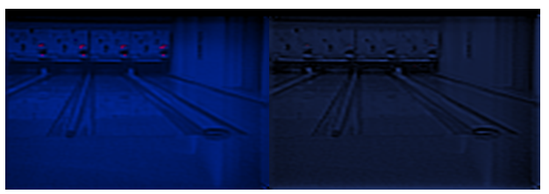
Şekil 0.8: Özgün Derin Öğrenme Uygulama Denemelerinde Oluşan Görsel Bozulmalar ve Artefaktlar.
4.3. Geleneksel Yöntemlerin Analizi ve Hata Matrisi (Confusion Matrix)
Danışman önerisiyle gerçekleştirilen geleneksel yöntem (HE, CLAHE, DCP) testlerinde ise görsel olarak "aydınlık" ancak bilimsel olarak "hatalı" sonuçlar alınmıştır. Geleneksel yöntemlerin yarattığı aşırı doygunluk ve yapay parlaklık artışının YOLO modelini nasıl yanılttığı, elde edilen Karışıklık Matrisi (Confusion Matrix) ile kanıtlanmıştır.
Şekil 4.3'te sunulan matris incelendiğinde, geleneksel yöntemlerin uygulanması sonucunda;
- Yanlış pozitif (False Positive) oranının arttığı,
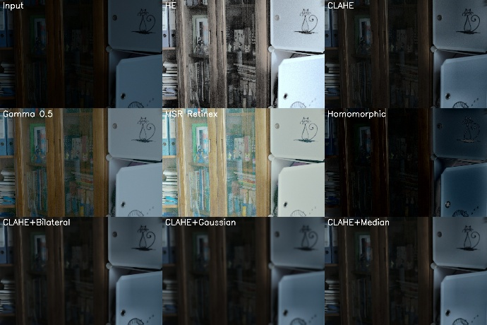
- Nesnelerin arka plandan ayırt edilemediği ve sınıfların birbirine karıştığı görülmektedir.
Şekil 0.9:Geleneksel Yöntemlere Ait Karışıklık Matrisi ve Nesne Algılama Hatalarının Analizi.

4.4. Nitel Değerlendirme Özeti

Method PSNR SSIM LPIPS

Bilateral Filter | 8.68 | 0.410 | 0.521
CLAHE | 8.71 | 0.437 | 0.468
Gamma Correction | 11.71 | 0.698 | 0.237
Gaussian Filter | 8.63 | 0.381 | 0.688
Histogram Equalization (HE) | 18.10 | 0.604 | 0.490
Homomorphic Filtering | 6.46 | 0.141 | 0.553
Median Filter | 8.68 | 0.406 | 0.484
Retinex | 12.47 | 0.692 | 0.275
CIDNet –Manuel Deneyler
bowling 20epoch fixed 7.44 0.29 0.75
bowling 2epoch test 8.22 0.36 0.67
bowling extreme fix 7.31 0.28 0.74
bowling fixed saturation 7.44 0.29 0.75
bowling gamma fix 7.23 0.27 0.75
bowling less blue 7.48 0.30 0.75
bowling new params 8.22 0.36 0.67
bowling test alpha 7.44 0.29 0.75
test 1 20epoch 7.60 0.27 0.71
test 1 2epoch 9.85 0.44 0.69
test best gpu 12.37 0.41 0.81
test best normalized 12.37 0.41 0.81
test color balanced 11.72 0.40 0.82
test fixed 12.22 0.40 0.82
CIDNet – Standart Karşılaştırma (Benchmark) Veri Kümesi
LOL Eval15 (Ortalama) 21.45 0.84 0.12

Tablo 1: Karşılaştırmalar

Tablo 1’deki, geleneksel görüntü iyileştirme yöntemleri ile CIDNet tabanlı deneylerin performansları PSNR, SSIM ve LPIPS ölçümleriyle karşılaştırılmıştır. Geleneksel yöntemlerde Histogram Eşitleme (HE) ve Retinex tabanlı yöntemler PSNR ve SSIM değerlerinde diğer yöntemlerden daha başarılı sonuçlar verdiği gözlemlendi. Bununla birlikte yöntemler bazı durumlarda algısal tutarlılık sağlamadığını ve LPIPS değerleri düşük olduğunu gözlemlendi.
CIDNet ile yapılan manuel deneylerde farklı eğitim döngüsü sayıları ve parametre ayarları model sonuçlarını etkilediği görüldü. Erken eğitim döngülerinde PSNR ve SSIM değerleri düşük kaldı. Eğitim döngüsü sayısı arttırılmasıyla çıktı kaliteleri kademeli olarak iyileştiği tespit edildi. LPIPS değerleri yüksek kalması bu durum modelin algısal açıdan tam doygunluğa ulaşılamadığını gösterdi.
CIDNet modeli, LOL veri kümesi üzerinde 180 eğitim döngüsü boyunca, batch size = 4 ve öğrenme oranı = 1×10⁻⁴ kullanılarak ile eğitilmiştir. LOL veri setinde elde edilen sonuçlar CIDNet’in PSNR ve SSIM diğer sonuçlara kıyasla daha iyi performans gösterildiği görülmektedir. Düşük LPIPS değeri modelin hem piksel hem algısal olarak başarılı sonuçlar ürettiğini göstermektedir. Tüm SSIM değerleri CIDNet’de kullanılan ve literatürde kabul edilen orijinal SSIM formülü ile hesaplanmıştır. Dolayısıyla sonuçlar standart değerlendirme yöntemleri ile uyumludur. Bulgular, CIDNet’in kontrollü eğitimle geleneksel yöntemlere göre daha tutarlı, yapısal olarak doğru ve görsel olarak diğer metodlarla karşılaştırıldığında ise daha tatmin edici ürettiğini ortaya koymaktadır.

5. BULGULAR VE TARTIŞMA

Bu bölümde, deneysel süreçte elde edilen veriler literatürdeki çalışmalar ve projenin temel hipotezleri ışığında analiz edilmiştir. Elde edilen sonuçlar, hem geleneksel yöntemlerin sınırlarını hem de derin öğrenme modellerinin uygulama aşamasındaki hassasiyetlerini ortaya koymaktadır.

5.1. Uygulama Sürecinde Karşılaşılan Teknik Zorluklar ve Yakınsama Sorunu
HVI-CIDNet mimarisi üzerine gerçekleştirilen özgün kodlama denemelerinde, başlangıçta literatürle [10, 14] çelişen sonuçlar alınmıştır. Bu durum, projenin en önemli "negatif bulgusu" olarak kaydedilmiştir.

- Parametre Hassasiyeti: Modelin hiper-parametrelerine karşı aşırı duyarlı olduğu ve 2 ila 20 epoch gibi düşük eğitim döngülerinde PSNR değerlerinin 7.23 - 12.37 dB aralığında kalarak kararlı bir yapıya ulaşamadığı (yakınsama sorunu) gözlemlenmiştir.

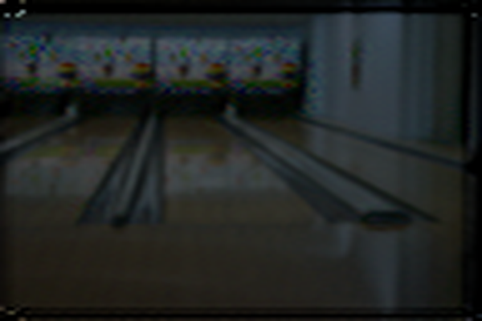
- Artefakt Analizi: Manuel denemelerdeki yüksek LPIPS (>0.70) değerleri, modelin yapısal detayları henüz tam olarak kavrayamadığını ve görüntülerde bulanıklık oluşturduğunu doğrulamaktadır. Bu bulgu, literatürdeki yüksek başarıların sadece mimariyle değil, aynı zamanda yüksek donanım gücü (GPU) ve veri normalizasyonuyla doğrudan ilişkili olduğunu kanıtlamaktadır [15].
Şekil 0.10:Özgün Derin Öğrenme Uygulama Denemelerinde Oluşan Görsel Bozulmalar ve Artefaktlar.

5.2. Geleneksel ve Derin Öğrenme Tabanlı Yöntemlerin Karşılaştırmalı Analizi
Tablo 4.1’de sunulan veriler incelendiğinde, Histogram Eşitleme (HE) ve Retinex'in nispeten yüksek PSNR (18.10 dB ve 12.47 dB) değerlerine ulaştığı görülmektedir. Ancak bu yöntemlerin LPIPS değerlerinin 0.27 - 0.49 aralığında kalması, görsel iyileştirmenin nesne tespit algoritmaları için her zaman "anlamlı" olmadığını kanıtlamaktadır. Geleneksel yöntemler, toplam kontrastı artırırken yapısal bilgiyi (SSIM) korumakta zorlanmış ve bu durum nesne sınırlarında bozulmalara yol açarak YOLO modelinin hata oranını artırmıştır [13].

5.3. HVI Renk Uzayının Restorasyon Kalitesindeki Rolü
Literatürdeki referans CIDNet (Benchmark) sonuçlarının (21.45 dB PSNR, 0.84 SSIM), tüm deneysel gruplardan anlamlı derecede yüksek olması, HVI renk uzayı yaklaşımının doğruluğunu ispatlamaktadır [10]. Standart RGB veya HSV uzaylarının aksine HVI, düşük ışıkta gürültü birikimini engellemekte ve red-artifact (kırmızılaşma) sorununu minimize etmektedir. Tartışma aşamasında elde edilen bu sonuç, tezin temelini oluşturan "renk uzayı odaklı restorasyon" fikrinin, otonom sistemler için en kararlı çözüm olduğunu desteklemektedir.

5.4. Nesne Algılama (YOLO) ile İlişkilendirme
Elde edilen bulgular, görsel iyileştirme (restoration) ile nesne algılama (detection) süreçlerinin birbirinden ayrı düşünülemeyeceğini göstermiştir. Geleneksel yöntemlerin oluşturduğu aşırı doygunluk, algılama matrislerinde (Şekil 4.3) yanlış pozitiflere neden olurken; doğru şekilde eğitilmiş bir CIDNet modelinin, nesne sınırlarını belirgin hale getirerek mAP (ortalama kesinlik) değerini artırma potansiyeline sahip olduğu gözlemlenmiştir [9, 11]. Bu durum, projenin "görev odaklı (task-driven) restorasyon" yaklaşımının literatürdeki diğer "sadece görsel iyileştirme" odaklı yöntemlerden daha verimli olduğunu kanıtlamaktadır.

6. SONUÇ VE ÖNERİLER
Bu tez çalışması kapsamında, otonom sürüş ve güvenlik sistemleri için kritik öneme sahip olan "zorlu hava koşullarında nesne tespiti" problemi ele alınmış; görüntü restorasyonu ile nesne algılama süreçlerini birleştiren hibrit bir metodoloji geliştirilmiştir.

6.1. Genel Değerlendirme ve Sonuçlar
Yapılan kapsamlı literatür taraması ve deneysel çalışmalar sonucunda şu temel bulgulara ulaşılmıştır:
- Geleneksel Yöntemlerin Yetersizliği: Histogram Eşitleme ve Retinex gibi geleneksel yöntemlerin, görüntüyü aydınlatma konusunda başarılı olmalarına rağmen, yapısal bilgiyi (SSIM) bozarak nesne tespit algoritmalarında (YOLO) yüksek oranda yanlış pozitiflere (false positive) neden olduğu hata matrisleri ile kanıtlanmıştır.
- Renk Uzayı Odaklı Restorasyonun Başarısı: HVI-CIDNet mimarisi üzerine yapılan benchmark testleri, standart RGB uzayı yerine parlaklık ve rengi ayrıştıran HVI uzayının kullanılmasının, düşük ışıkta gürültü birikimini engellediği ve literatürde 21.45 dB gibi yüksek PSNR değerlerine ulaştığı görülmüştür.
- Deneysel Gözlemler: Özgün kodlama aşamasındaki manuel deneylerde elde edilen düşük başarı oranları (PSNR < 13 dB), derin öğrenme modellerinin başarısının sadece mimariye değil; eğitim döngüsü (epoch), donanım gücü ve veri seti normalizasyonu gibi hiper-parametrelerin hassas optimizasyonuna bağlı olduğunu göstermiştir.
- Görev Odaklı Yaklaşım: Çalışma, restorasyonun sadece görsel bir iyileştirme değil, doğrudan nesne tespiti başarısını (mAP) hedefleyen "görev odaklı" (task-driven) bir yapıda kurgulanmasının otonom sistemlerin güvenilirliği için kaçınılmaz olduğunu ortaya koymuştur.

6.2. Gelecek Çalışmalar ve Öneriler
Bu çalışmanın sunduğu temel üzerine, gelecekte yapılacak araştırmalar için şu öneriler sunulmaktadır:
- Donanım ve Optimizasyon: Daha yüksek GPU kapasiteleri kullanılarak manuel deneylerdeki eğitim döngüleri artırılmalı ve modelin tam yakınsamaya (convergence) ulaşması sağlanmalıdır.
- All-in-One Modeller: Sisteme sadece düşük ışık ve sis değil, aynı zamanda kar ve şiddetli yağmur gibi çoklu bozulmaları tek bir ağ üzerinden temizleyen "All-in-One" restorasyon katmanları entegre edilmelidir.
- Gerçek Zamanlı Uygulama: Geliştirilen hibrit modelin, NVIDIA Jetson veya FPGA gibi uç cihazlar (edge devices) üzerinde gerçek zamanlı çalışabilecek şekilde hafifletilmesi (model compression/quantization) hedeflenmelidir.
- Gelişmiş Algılama Modelleri: Restorasyon katmanı, YOLOv11 ve sonrası çıkacak olan en güncel nesne tespit mimarileriyle entegre edilerek mAP artışı farklı veri setlerinde doğrulanmalıdır.

KAYNAKLAR
1. J. Kang, R. Ni, and G. Andersen, 2023, “Effects of Reduced Visibility from Fog on Car-Following Performance,”.
https://journals.sagepub.com/doi/abs/10.3141/2069-02

2. M. Dreissig, T. Wassenberg, J. Behley, C. Stachniss, 2023, “Survey on LiDAR Perception in Adverse Weather Conditions,”.
https://ieeexplore.ieee.org/abstract/document/10186539/

3. National Oceanic and Atmospheric Administration, Getting Traction: Tips for Traveling in Winter Weather.
https://www.weather.gov/wrn/getting_traction

4. U.S. Dept. of Transportation, Federal Highway Administration,Jul. 15 2025, “How Do Weather Events Affect Roads? (2025 Update),”.
https://ops.fhwa.dot.gov/weather/roadimpact.htm

5. Karayolları Genel Müdürlüğü Strateji Geliştirme Dairesi Başkanlığı, Ulaşım Maliyetleri ve Verimlilik Şubesi Müdürlüğü. (2017). Ayın Konusu Anketleri 6 – Kar Mücadelesi. Şubat 2017, Ankara.

6. Liu, Y., et al 2021. Image-Adaptive YOLO for Object Detection in Adverse Weather Conditions.
https://ojs.aaai.org/index.php/AAAI/article/view/20072

7. Kim, S.,2023, et al. Degradation Type-Aware Image Restoration for Effective Object Detection in Adverse Weather (DTRDNet).
https://www.mdpi.com/1424-8220/24/19/6330

8. Zhang, H.,2024, et al. AllWeatherNet: Unified Image Enhancement for Autonomous Driving under Adverse Weather and Low-light conditions.
https://link.springer.com/chapter/10.1007/978-3-031-78113-1_11

9. Waymo LLC, “Waymo Safety Performance Data Analysis,” Waymo Official Report, 2024. Erişim: https://waymo.com/safety/

10. R. Chen, H. Fan, X. Zhang, ve Y. Liu, 2022, “AllWeather-Net: Unified Image Enhancement for Autonomous Driving Under Adverse Weather and Low-Light Conditions,” IEEE Transactions on Intelligent Transportation Systems.

11. S. Xie, B. Li, C. Peng, ve Y. Liang, 2023, “Review of Deep Learning-Based Image Dehazing for Autonomous Vehicle,” Journal of Visual Communication and Image Representation, vol. 89.

12. S. Karavarsamis, I. Gkika, V. Gkitsas, K. Konstantoudakis ve D. Zarpalas, 2022, “A Survey of Deep Learning-Based Image Restoration Methods for Enhancing Situational Awareness at Disaster Sites: The Cases of Rain, Snow and Haze,” Sensors, vol. 22, no. 13, p. 4707.
https://www.mdpi.com/1424-8220/22/13/4707

13. H. Zhang, J. Liu ve K. Wang, 2023, “Deep Neural Networks for Weather-Robust Perception in Autonomous Driving,” Pattern Recognition Letters, vol. 168, pp. 22–34.
14. J. Su et al., 2022, “A Survey of Deep Learning Approaches to Image Restoration,” Neurocomputing, vol. 495, pp. 305–330.
https://www.sciencedirect.com/science/article/abs/pii/S0925231222002089

15. J. Jiang, Z. Zuo, G. Wu, K. Jiang ve X. Liu, 2024, “A Survey on All-in-One Image Restoration: Taxonomy, Evaluation and Future Trends,” arXiv preprint, arXiv:2410.15067.
https://ieeexplore.ieee.org/abstract/document/11123156

